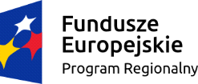 | 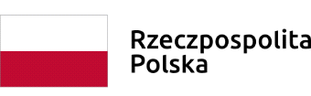 | 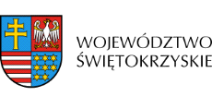 | 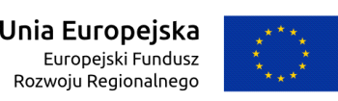

Podpisanie umowy w ramach Działania 2.5 ,,Wsparcie inwestycyjne sektora MŚP” w ramach Regionalnego Programu Operacyjnego Województwa Świętokrzyskiego na lata 2014-2020

Dnia 23 lipca 2020 podpisana została z Panem Michałem Kulińskim prowadzącym działalność gospodarczą pod nazwą: STUDIO-M MICHAŁ KULIŃSKI z siedzibą
ul. Jurajska 1B/53, 25-640 Kielce Umowa o dofinansowanie projektu nr RPSW.02.05.00-26-0672/19 pn.: „Implementacja innowacyjnej technologii poligraficznej
w przedsiębiorstwie STUDIO-M MICHAŁ KULIŃSKI” złożonego do Działania 2.5 RPOWŚ na lata 2014-2020 w ramach JEDNOETAPOWEGO KONKURSU ZAMKNIĘTEGO nr RPSW.02.05.00-IZ.00-26-253/19
Wartość dofinansowania: 150 299,72 PLN
Całkowita wartość inwestycji: 217 492,54 PLN

